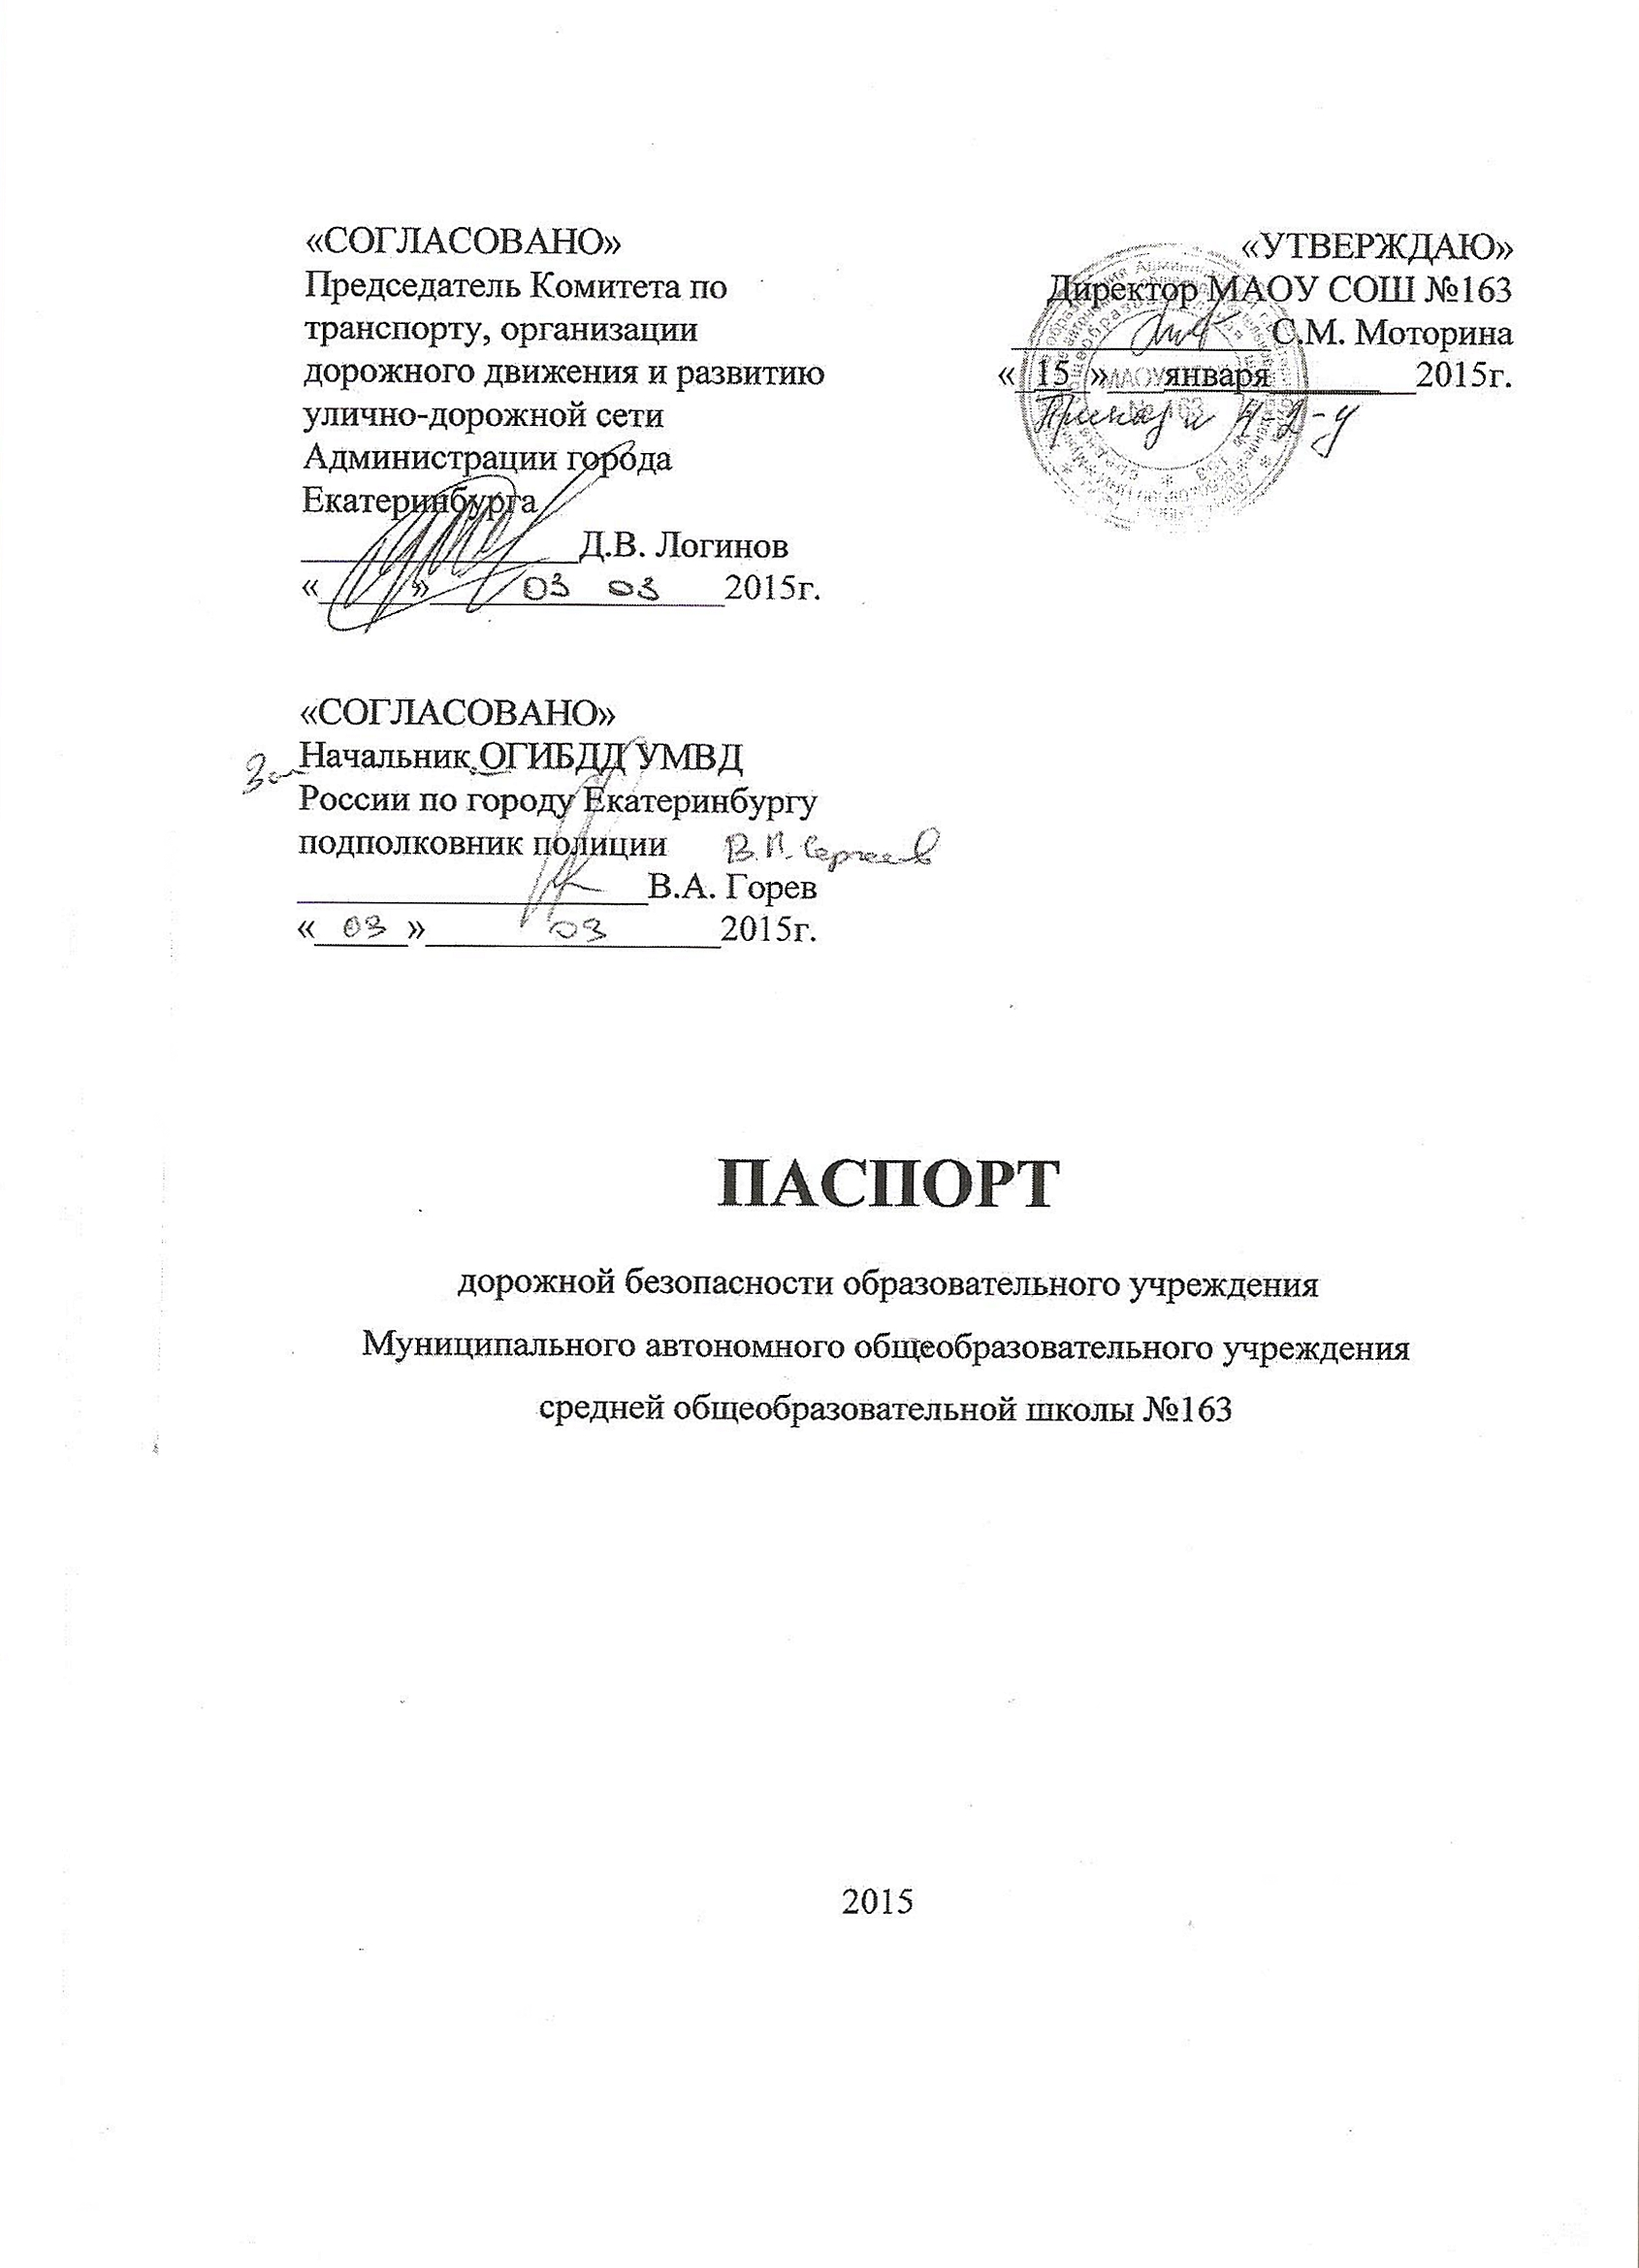

**Общие сведения**

\_\_\_\_Муниципальное автономное общеобразовательное учреждение\_\_\_

(Полное наименование образовательного учреждения)

\_\_\_\_\_\_\_\_\_\_\_\_средняя общеобразовательная школа №163\_\_\_\_\_\_\_\_\_\_\_

Юридический адрес: 620131, г. Екатеринбург, ул. Заводская 36/б\_\_\_\_\_\_\_

Фактический адрес: 620131, г. Екатеринбург, ул. Заводская 36/б\_\_\_\_\_\_\_

Руководители образовательного учреждения:

Директор (руководитель) \_Моторина Светлана Мартиросовна\_ 203-25-33

(фамилия, имя, отчество) (телефон)

Заместитель директора

по учебной работе \_Зырянова Татьяна Геннадьевна\_ 242-13-16

(фамилия, имя, отчество) (телефон)

Заместитель директора

по воспитательной работе Чемпалова Ольга Николаевна 242-12-40

(фамилия, имя, отчество) (телефон)

|  |  |  |
| --- | --- | --- |
| Ответственный работник  муниципального органа  образования | Главный специалист  отдела образования Администрации Верх-Исетского района города Екатеринбурга | Валова Ольга Степановна  376-88-50 |
| Ответственные от  Госавтоинспекции | инспектор по пропаганде 4 роты  полка ДПС ГИБДД УМВД России по г. Екатеринбургу | Сидоров Евгений  Владимирович  368-38-30 |
| Ответственные работники  за мероприятия по профилактике  детского травматизма | Заместитель директора МАОУ СОШ №163 по воспитательной работе | Чемпалова Ольга Николаевна  242-12-40 |

Руководитель или ответственный

работник дорожно-эксплуатационной

организации, осуществляющей

содержание улично-дорожной  
 сети (УДС)[[1]](#footnote-1)\* \_\_\_\_\_\_\_\_\_\_\_\_\_\_\_\_\_\_\_\_\_ \_\_\_\_\_\_\_\_\_\_\_\_\_\_

(фамилия, имя, отчество) (телефон)

Руководитель или ответственный

работник дорожно-эксплуатационной

организации, осуществляющей

содержание технических средств  
организации дорожного  
движения (ТСОДД)\* \_\_\_\_\_\_\_\_\_\_\_\_\_\_\_\_\_\_\_\_\_ \_\_\_\_\_\_\_\_\_\_\_\_\_\_

(фамилия, имя, отчество) (телефон)

Количество учащихся \_1320\_\_\_\_\_\_\_\_\_\_\_\_\_\_\_\_\_\_\_\_\_\_\_\_\_\_\_\_\_

Наличие уголка по БДД \_около учительской, на 1 этаже\_\_\_\_\_\_\_\_\_\_\_\_\_

*(если имеется, указать место расположения)*

Наличие класса по БДД \_кабинет №22\_\_\_\_\_\_\_\_\_\_\_\_\_\_\_\_\_\_\_\_\_\_\_\_\_\_\_\_\_\_

*(если имеется, указать место расположения)*

Наличие автогородка (площадки) по БДД площадка в рекреации 2 этажа начальной школы

Наличие автобуса в образовательном учреждении \_\_нет\_\_\_\_\_\_\_\_\_\_\_\_\_\_ *(при наличии автобуса)*

Владелец автобуса \_\_\_\_нет\_\_\_\_\_\_\_\_\_\_\_\_\_\_\_\_\_\_\_\_\_\_\_\_\_\_\_\_\_\_\_\_\_\_\_\_\_\_

(*образовательное учреждение, муниципальное образование и др.*)

Время занятий в образовательном учреждении:

1-ая смена: \_8:00\_\_\_ – \_14:00\_\_\_ (период)

2-ая смена: \_\_14:00\_\_\_\_ – \_\_18:45\_\_\_ (период)

внеклассные занятия: \_\_8:00\_\_ – \_\_20:30\_ (период)

**Телефоны оперативных служб:**

**единая служба спасения – 112**

**Вызов со стационарного телефона:** 01 - Вызов пожарной охраны или спасателей, 02 - Вызов полиции, 03 - Вызов скорой медицинской помощи, 04 - Вызов газовой аварийной службы.

**Оператор Мотив (Motiv), Скай-Линк (Sky-link):** 901 — Вызов пожарной охраны или спасателей, 902 — Вызов полиции, 903 — Вызов скорой медицинской помощи, 904 — Вызов газовой аварийной службы

**Оператор Мегафон (Megafon), МТС, Ю-Тел (U-tel):** 010 — Вызов пожарной охраны или спасателей, 020 — Вызов полиции, 030 — Вызов скорой медицинской помощи, 040 — Вызов аварийной газовой службы.

**Оператор Билайн (Beeline):** 001 — Вызов пожарной охраны или спасателей, 002 — Вызов полиции, 003 — Вызов скорой медицинской помощи, 004 — Вызов аварийной газовой службы.

**Содержание**

1. План-схемы образовательного учреждения.

1. Район расположения образовательного учреждения, пути движения транспортных средств и детей (обучающихся, воспитанников).

2. Организация дорожного движения в непосредственной близости от образовательного учреждения с размещением соответствующих технических средств организации дорожного движения, маршруты движения детей и расположение парковочных мест.

3. Пути движения транспортных средств к местам разгрузки/погрузки и рекомендуемые безопасные пути передвижения детей по территории образовательного учреждения.

II. Приложения

План-схема пути движения транспортных средств и детей (обучающихся, воспитанников) при проведении дорожных ремонтно-строительных работ вблизи образовательного учреждения

**I. План-схема образовательного учреждения**

**1. Район расположения образовательного учреждения, пути движения транспортных средств и детей (обучающихся, воспитанников)**

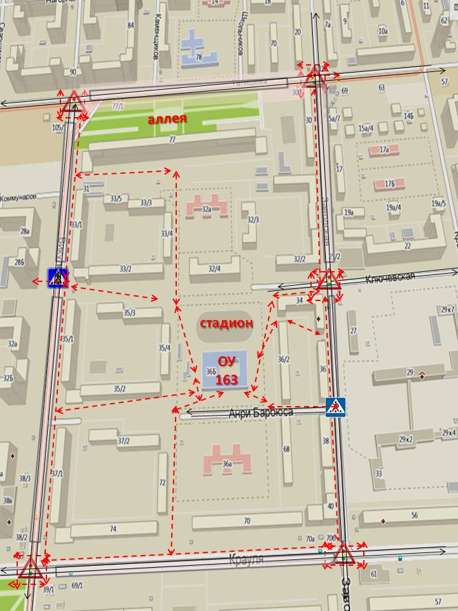

|  |  |
| --- | --- |
|  | Движение транспортных средств |
|  | движение детей (учеников) в (из) ОУ |
| C:\Documents and Settings\Ольга Николаевна\Рабочий стол\Паспорт ДТБ\svetofor.jpg | светофор |
| C:\Documents and Settings\Ольга Николаевна\Рабочий стол\Паспорт ДТБ\5.19.2_1.png | пешеходный переход |
|  | опасные участки |

**2. Схема организации дорожного движения в непосредственной близости от образовательного учреждения с размещением соответствующих технических средств организации дорожного движения, маршрутов движения детей и расположения  
парковочных мест**

**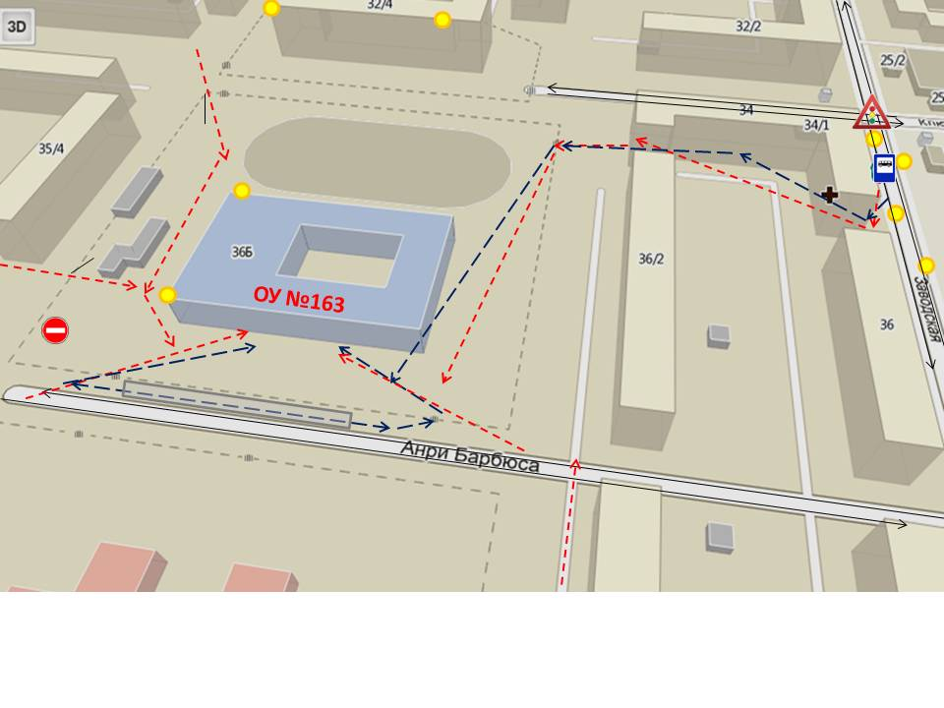**

|  |  |
| --- | --- |
|  | ограждение МАОУ СОШ №163, ДОУ №249, жилого дома №32/4 |
|  | движение транспортных средств |
|  | направление движения детей от остановок маршрутных транспортных средств |
|  | направление движения детей от остановок частных транспортных средств |
|  | искусственное освещение |
| C:\Users\Admin\Desktop\загрузки\a2a6242f9edc57c1f2a46641dd159df6.png | знак 3.2 движение запрещено |
| C:\Documents and Settings\Ольга Николаевна\Рабочий стол\Паспорт ДТБ\svetofor.jpg | светофор |

**3. Пути движения транспортных средств к местам разгрузки/погрузки и рекомендуемые безопасные пути передвижения детей по территории образовательного учреждения**

**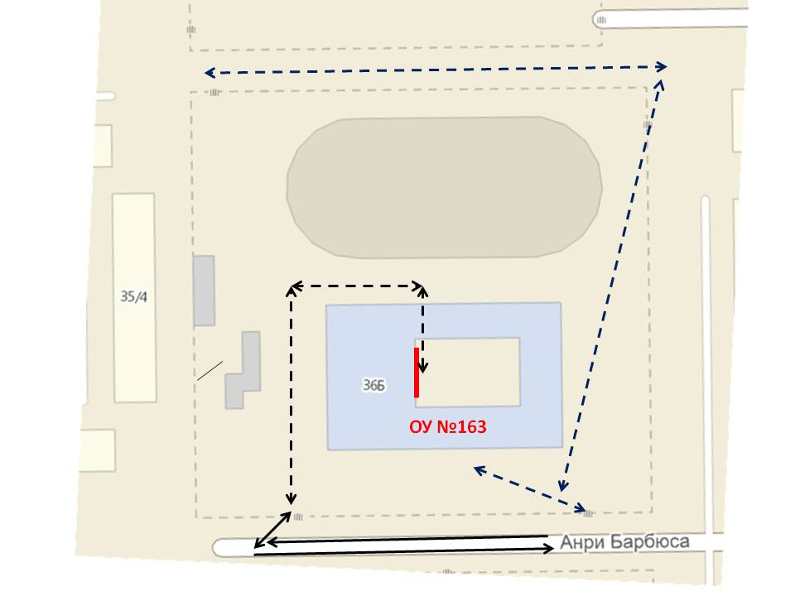**

|  |  |
| --- | --- |
|  | въезд/выезд грузовых транспортных средств |
|  | движение грузовых транспортных средств по территории образовательного учреждения |
|  | рекомендуемое движение детей и подростков по территории ОУ во время разгрузки/погрузки |
|  | место разгрузки/погрузки |

**Приложение**

**План-схема пути движения транспортных средств и детей (обучающихся, воспитанников)**

**при проведении дорожных ремонтно-строительных работ вблизи образовательного учреждения**

**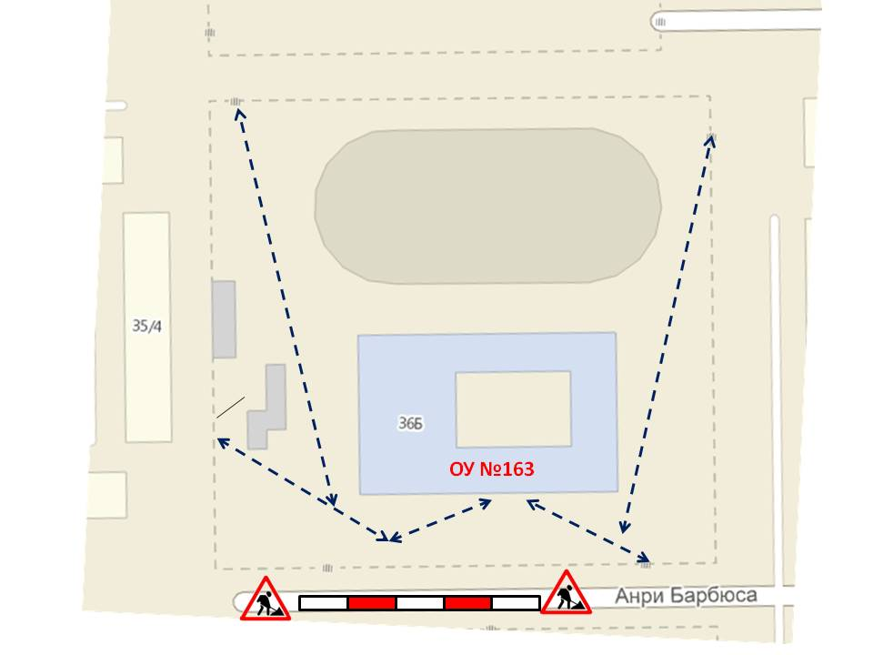**

|  |  |
| --- | --- |
|  | ремонтные работы |
|  | рекомендуемое движение детей и подростков по территории ОУ во время ремонтных работ |

1. \* Дорожно-эксплуатационные организации, осуществляющие содержание УДС и ТСОДД, несут ответственность в соответствии с законодательством Российской Федерации (Федеральный закон «О безопасности дорожного движения» от 10 декабря 1995 г. № 196-ФЗ, Кодекс Российской Федерации об административных правонарушениях, Гражданский кодекс Российской Федерации). [↑](#footnote-ref-1)